Бюджет для граждан

к решению № 21 от 25 мая 2022 года « Об утверждении отчета об исполнении бюджета Ивантеевского муниципального района за 2021 год »

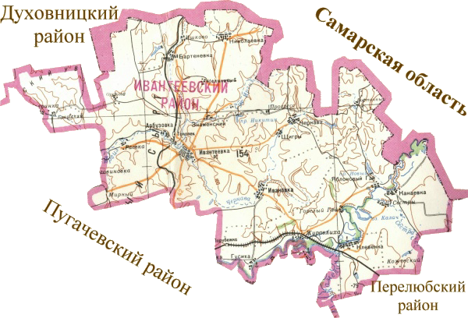

Уважаемые жители Ивантеевского муниципального района.
Одной из главных задач бюджетной политики района является обеспечение прозрачности и открытости бюджетного процесса. Для привлечения большого количества граждан к участию в обсуждении вопросов формирования бюджета района и его исполнения разработан «Бюджет для граждан».
«Бюджет для граждан» предназначен прежде всего для жителей района, не обладающих специальными знаниями в сфере бюджетного законодательства. Информация «Бюджет для граждан» в доступной форме знакомит граждан с основными характеристиками бюджета Ивантеевского муниципального района.

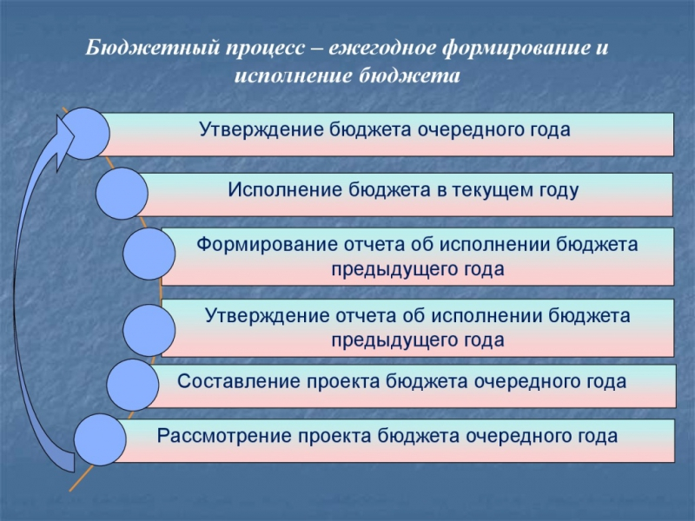
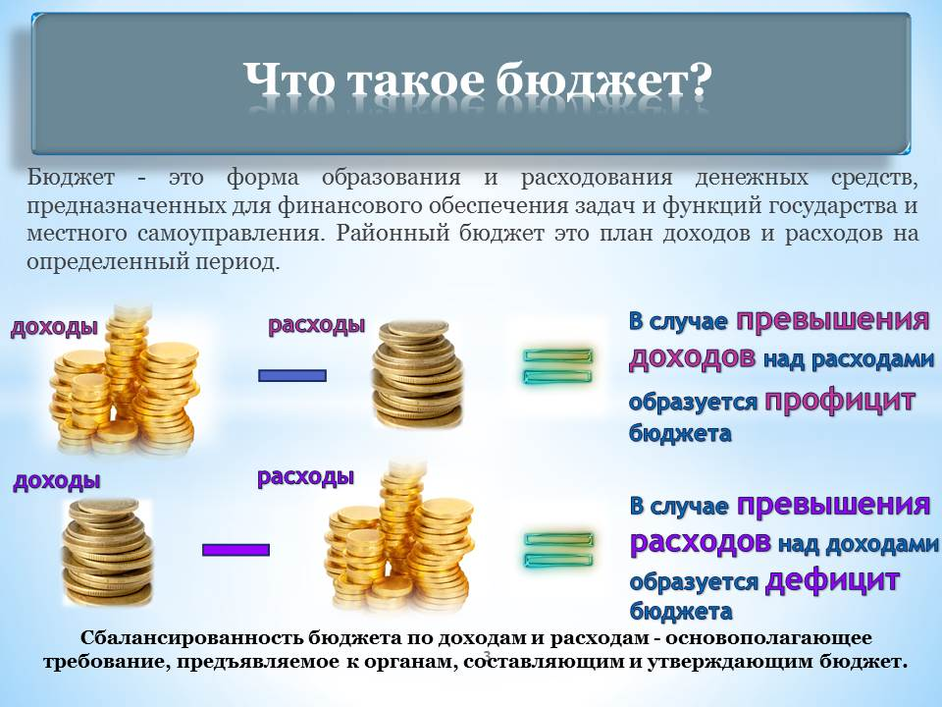
Зачем нужны бюджеты?
Для выполнения своих задач муниципальному району необходим бюджет, который формируется за счет сбора налогов и безвозмездных поступлений направляемых на финансирование бюджетных расходов.
В каких единицах измеряются параметры бюджетов
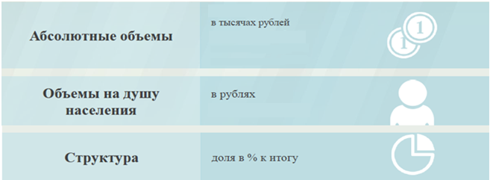
Исполнение бюджета Ивантеевского муниципального района за 2021 год
Показатели | План  2021года  тыс.руб. | Факт  2021 года  тыс.руб. | % исполнения
Доходы, в том числе | 544012,6 | 535789,7 | 98,5
Налоговые, неналоговые доходы | 126953,6 | 122568,6 | 96,5
Безвозмездные поступления | 417059,0 | 413221,1 | 99,1
Расходы, в том числе | 548392,3 | 535361,6 | 97,6
Общегосударственные вопросы | 42288,0 | 42145,1 | 99,7
Национальная экономика | 31476,5 | 31015,1 | 98,5
Жилищно-коммунальное хозяйство | 18015,7 | 17686,4 | 98,2
Образование | 376487,7 | 366711,5 | 97,4
Культура и искусство | 65435,0 | 63340,0 | 96,8
Социальная политика | 6677,3 | 6639,6 | 99,4
Другие расходы | 8012,1 | 7823,9 | 97,7
Баланс (доходы-расходы)  Дефицит или профицит | -4379,7 | 428,1

Совокупные расходы бюджета муниципального района в расчете на душу населения.
руб.

Фактически за эти средства общество «приобретает» у муниципального района общественные блага – образование, услуги культуры, физической культуры и спорта, то есть услуги и функции, которые не могут быть предоставлены рынком и оплачены каждым из нас в отдельности.
Доходы бюджета
Налоговые доходы | Неналоговые доходы | Безвозмездные поступления
- налог на доходы физических лиц,  -единый налог на вмененный доход,  - налог, взимаемый в связи с применением патентной системы налогообложения;  - единый сельскохозяйственный налог,  - транспортный налог  - государственная пошлина,  - акцизы по нефтепродуктам | - доходы от использования муниципального имущества,  -плата за негативное воздействие на окружающую среду,  - доходы от продажи материальных и нематериальных активов,  - прочие неналоговые доходы | - дотации;  - субсидии;  - субвенции;  - иные межбюджетные трансферты;

Межбюджетные трансферты – денежные средства, перечисляемые из одного бюджета бюджетной системы Российской Федерации другому

Виды межбюджетных  трансфертов | Определение | Аналогия в семейном  бюджете
Дотации (от лат. «Dotatio» –  дар, пожертвование) | Предоставляются без определения конкретной цели их использования | Вы даете своему ребенку «карманные деньги»
Субвенции (от лат.Subveire»  – приходить на помощь | Предоставляются на финансирование  «переданных» другим публично-правовым  образованиям полномочий | Вы даете своему ребенку деньги и посылаете его в магазин купить продукты  (по списку)
Субсидии (от лат.  «Subsidium» - поддержка | Предоставляются на условиях долевого  софинансирования расходов других бюджетов | Вы «добавляете» денег для того, чтобы ваш ребенок купил себе новый телефон  (а остальные он накопит сам)

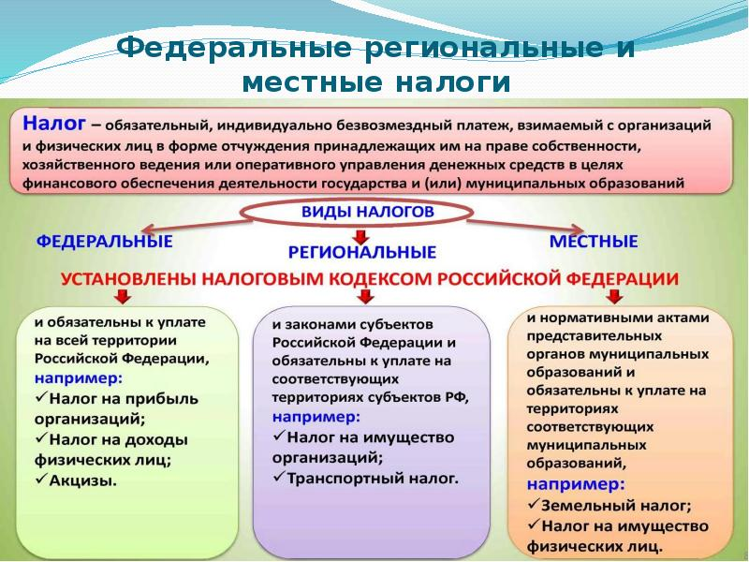
Налоги, зачисляемые в бюджет муниципального района
в 2021 году

Налог на доходы физических лиц | Акцизы на нефтепродукты | Единый налог на вмененный доход | Патентная система налогообложения | Единый сельскохозяйственный налог | Транспортный налог
31 % 0,2442 % 100 % 100 % 60 % 100%

Бюджет муниципального района
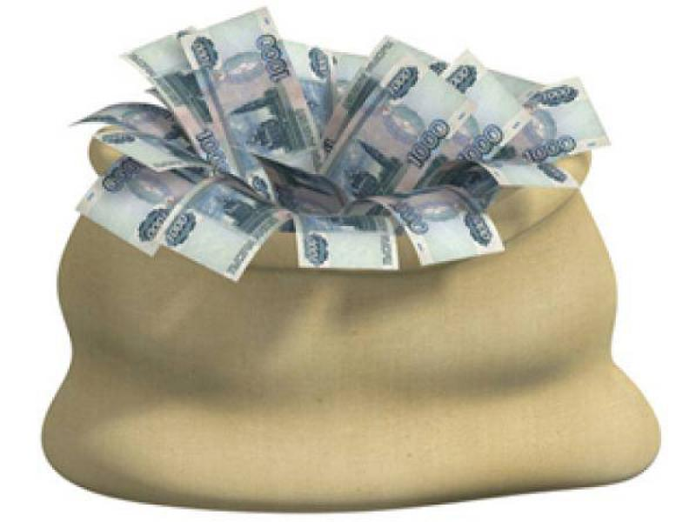

Структура доходов бюджета Ивантеевского муниципального района
Наименование доходов | План  2021 года тыс. руб. | Факт  2021 года  тыс. руб. | % исполнения | Причины отклонения
Налоговые доходы всего: | 93763,0 | 115767,5 | 123,5
в том числе
налог на доходы физических лиц | 49481,6 | 54621,7 | 110,4 | погашение задолженности прошлых периодов
акцизы на нефтепродукты | 13100,0 | 16585,5 | 126,6 | увеличение дифференцированного норматива отчисления
единый налог на вмененный доход | 832,6 | 832,6 | 100,0
единый сельскохозяйственный налог | 9482,7 | 16028,1 | 169,0 | поступил налог по акту проверки налогового органа, авансовые платежи
налог, взимаемый в связи с применением патентной системы налогообложения | 2165,5 | 2165,5 | 100,0
транспортный налог | 17261,0 | 24094,5 | 139,6 | погашение задолженности прошлых периодов
госпошлина | 1439,6 | 1439,6 | 100,0
Неналоговые доходы всего: | 33190,6 | 6801,1 | 20,5
в том числе
проценты, полученные от предоставления бюджетных кредитов | 1,2 | 1,2 | 100,0
арендная плата за земли | 4937,1 | 4937,2 | 100,0
доход от аренды имущества | 32,2 | 32,2 | 100,0
прочие доходы от использования имущества
плата за негативное воздействие | 211,3 | 211,3 | 100,0
компенсация затрат | 48,5 | 48,5 | 100,0
доходы от продажи материальных и нематериальных активов | 27660,4 | 1270,8 | 4,6 | не было продано имущество, по причине отсутствия покупателя
штрафы, санкции и возмещение ущерба | 299,9 | 299,9 | 100,0
Безвозмездные поступления всего: | 417059,0 | 413221,1 | 99,3
в том числе
дотации | 64197,6 | 64197,6 | 100,0
субсидии | 108489,9 | 107410,7 | 99,0 | отсутствие потребности
субвенции | 223924,3 | 221245,2 | 99,1 | отсутствие потребности в субвенции на оплату жилого помещения и коммунальных услуг, на проведение мероприятий по отлову и содержанию безнадзорных животных, на ежемесячное денежное за классное руководство  квознаграждение
иные межбюджетные трансферты | 16882,6 | 16882,6 | 100,0
Итого доходов: | 544012,6 | 535789,7 | 98,5

Доходы в 2021году составили – 535789,7 тыс.руб.

Формирование доходной части районного бюджета осуществлялось исходя из параметров прогноза социально – экономического развития Ивантеевского муниципального района на 2021 год.

Основные показатели социально-экономического развития Ивантеевского
муниципального района за 2021 год
 | Ед. измерения | План | Факт
 |  | 2021 г. | 2021 г.
1. Объем отгруженных товаров собственного производства, выполненных работ и услуг собственными силами (по видам деятельности) раздел «Добыча полезных ископаемых», раздел D «Обрабатывающие производства», раздел Е «Производство и распределение электроэнергии, газа и воды" по классификации ОКВД | тыс. руб. | 1066320,96 | 1157834,4
2. Объем валовой продукции сельского хозяйства | млн. руб. | 3396,4 | 4612,4
3. Доходы уменьшенные на величину расходов, в соответствии со статьей 346,5 Налогового кодекса РФ, сельскохозяйственных товаропроизводителей, перешедших на уплату единого сельскохозяйственного налога – сельскохозяйственные организации | тыс. руб. | 198897,1 | 445223,3
4.Численность населения, всего | чел. | 13120 | 13013
5. Численность детей до 18 лет | чел. | 2701 | 2723
6. Численность пенсионеров, всего | чел. | 4391 | 4225
7. Выплаты социального характера | тыс. руб. | 1286 | 1074
8. Оборот розничной торговли | тыс. руб. | 907660 | 991704
9. Оборот общественного питания | тыс. руб. | 46140 | 42760
10. Численность работающих всего | чел. | 2950 | 2313
11. Фонд оплаты труда работающих, всего | тыс. руб. | 868395,8 | 828450
12.Среднемесячная зарплата | руб. | 24531 | 29847,6
13. Численность физических лиц, получающих доходы от предпринимательской деятельности, которые облагаются налогом на доходы физических лиц (предприниматели, осуществляющие деятельность без образования юридического лица) | чел. | 49 | 13
14. Чистый доход физических лиц, получающих доход от предпринимательской деятельности и иной приносящей доход деятельности, который облагается налогом на доходы физических лиц, (предпринимателей, осуществляющих деятельность без образования юридического лица) | тыс. руб. | 23068 | 40747

Доходы бюджета муниципального района в расчете на 1 жителя
( численность населения Ивантеевского муниципального района
на 01.01.2021г. 13013 человек)

Наименование доходов | 2021 год отчет (руб.)
Доходы всего, в том числе: | 41173,0
налоговые доходы | 8896,0
неналоговые доходы | 523,0
безвозмездные поступления | 31754,0

Диаграмма доходов бюджета
муниципального района в расчете на 1 жителя за 2021 год

РАСХОДЫ.
Расходы бюджета – выплачиваемые из бюджета денежные средства

Расходы по основным функциям муниципального района
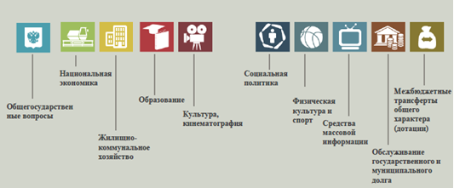

Структура расходов бюджета Ивантеевского муниципального района по разделам за 2021 год.
%
Наименование | План  2021 года | Факт  2021 года
Общегосударственные вопросы | 7,7 | 7,9
Национальная экономика | 5,7 | 5,8
Жилищно-коммунальное хозяйство | 3,3 | 3,3
Образование | 68,7 | 68,5
Культура, кинематография | 12,0 | 11,8
Социальная политика | 1,2 | 1,3
Физическая культура и спорт | 1,1 | 1,1
Средства массовой информации | 0,1 | 0,1
Межбюджетные трансферты | 0,2 | 0,2
Всего | 100,0 | 100,0

Наибольшую долю в фактических расходах бюджета муниципального района в 2021 году составили расходы по разделу «образование» 68,7%, по разделу «культура, кинематография» - 12,0 %
Структура расходов
%

Расходы бюджета Ивантеевского муниципального района по основным разделам на душу населения
руб.
Показатель | План 2021 года | Факт 2021 года
Жилищно-коммунальное хозяйство | 1384,44 | 1359,13
Образование | 28931,66 | 28180,40
Культура, кинематография | 5028,44 | 4867,44
Социальная политика | 513,12 | 510,22
Физическая культура и спорт | 466,64 | 452,19
Содержание работников органов местного самоуправления | 2231,77 | 2228,33

Диаграмма расходов бюджета
муниципального района в расчете на душу населения за 2021 год
руб.

Социально-значимые проекты в 2021 году реализовались за счет средств бюджета Ивантеевского муниципального района в сумме 88941,7 тыс.руб.по следующим направлениям:
тыс.руб.
Наименование национальных проектов | План | Факт
ОБРАЗОВАНИЕ | 59527,8 | 59065,1
Ведомственная целевая программа  «Современный облик сельских территорий " ( создание, строительство, реконструкция (модернизация), капитальный ремонт объектов социальной и культурной сферы) | 59527,8 | 59065,1
Коммунальное хозяйство | 17951,5 | 17622,1
Ведомственная целевая программа  «Современный облик сельских территорий " строительство газораспределительных сетей с распределительными газопроводами низкого давления и среднего давления (для газоснабжения жилых домов, общественных зданий). | 17951,5 | 17622,1
ОБРАЗОВАНИЕ | 9981,8 | 9725,5
Федеральный проект «Современная школа» создание центров образования цифрового и гуманитарного профилей | 8794,3 | 8538,0
Федеральный проект «Успех каждого ребенка» создание в общеобразовательных организациях, расположенных в сельской местности, условий для занятий физической культурой и спортом | 1187,5 | 1187,5
КУЛЬТУРА | 2529,0 | 2529,0
Обеспечение развития и укрепления материально-технической базы домов культуры в населенных пунктах с числом жителей до 50 тысяч человек | 2478,0 | 2478,0
Федеральный проект «Культурная среда» (государственная поддержка лучших работников сельских учреждений культуры) | 51,0 | 51,0

Расходы бюджета Ивантеевского муниципального района составили за 2021 год в сумме 535361,6 тыс.руб., при плане на 2021 год 548392,3 тыс.руб. По состоянию на 1 января 2022 года имеется просроченная кредиторская задолженность по расходным обязательствам в сумме 3277,8 тыс.рублей. Расходы бюджета сохранили свою социальную направленность и составили по отраслям социальной сферы 443300,2 тыс. руб.или 82,8 % общего объема. Объем и структура расходов бюджета Ивантеевского муниципального района представлена в следующей форме:
Общий объем и структура расходов
тыс.руб.
Расходы |  | План  2021 года | Факт  2021 года | % исполнения | Причины отклоне-ния
Общегосударственные  вопросы |  | 42288,1 | 42145,1 | 99,7 | Кредиторская задолженность за декабрь 2021
Функционирование высшего должностного лица субъекта Российской Федерации и муниципального образование | 0102 | 2017,6 | 2017,6 | 100,0
Функционирование законодательных (представительных) органов государственной власти и представительных органов муниципальных образований | 0103 | 1054,7 | 1054,7 | 100,0
Функционирование Правительства Российской Федерации, высших исполнительных органов государственной власти субъектов Российской Федерации, местных администраций | 0104 | 16113,2 | 16113,2 | 100,0
Судебная система | 0105 | 2,6 | 2,6 | 100,0
Обеспечение деятельности финансовых, налоговых и таможенных органов и органов финансового (финансово-бюджетного) надзора | 0106 | 7409,0 | 7364,3 | 99,4 | Кредиторская задолженность за декабрь 2021
Другие общегосударственные вопросы | 0113 | 15691,0 | 15592,7 | 99,4 | Кредиторская задолженность за декабрь 2021
Национальная безопасность и правоохранительная деятельность |  | 3,0 | 3,0 | 100,0
Защита населения и территории от чрезвычайных ситуаций природного и техногенного характера, гражданская оборона | 0310 | 3,0 | 3,0 | 100,0
Национальная экономика |  | 31476,5 | 31015,1 | 98,5 | Отсутствие потребности в субвенции на проведение мероприятий по отлову и содержанию безнадзорных животных
Сельское хозяйство и рыболовство | 0405 | 541,4 | 80,0 | 14,8 | Отсутствие потребности в субвенции на проведение мероприятий по отлову и содержанию безнадзорных животных
Дорожное хозяйство (дорожные фонды) | 0409 | 30361,0 | 30361,0 | 100,0
Другие вопросы в области национальной экономике | 0412 | 574,1 | 574,1 | 100,0
Жилищно-коммунальное хозяйство |  | 18015,7 | 17686,4 | 98,2 | Отсутствие потребности в средствах на реализацию программы «Современный облик сельских территорий
Жилищное хозяйство | 0501 | 39,9 | 39,9 | 100,0
Коммунальное хозяйство | 0502 | 17975,8 | 17646,5 | 98,2 | Отсутствие потребности в средствах на реализацию программы «Современный облик сельских территорий
Образование |  | 376487,7 | 366711,5 | 97,4 | Кредиторская задолженность за ноябрь- декабрь 2021
Дошкольное образование | 0701 | 56174,2 | 54401,2 | 96,8 | Кредиторская задолженность за ноябрь- декабрь 2021
Общее образование | 0702 | 286569,7 | 279230,7 | 97,4 | Кредиторская задолженность за ноябрь- декабрь 2021
Дополнительное образование | 0703 | 19218,2 | 18562,8 | 96,6 | Кредиторская задолженность за ноябрь- декабрь 2021
Молодежная политика и оздоровление детей | 0707 | 728,3 | 728,3 | 100,0
Другие вопросы в области образования | 0709 | 13797,3 | 13788,5 | 99,9 | Кредиторская задолженность за ноябрь- декабрь 2021
Культура, кинематография |  | 65435,0 | 63340,0 | 96,8 | Кредиторская задолженность за ноябрь- декабрь 2021
Культура | 0801 | 55901,4 | 53806,4 | 96,3 | Кредиторская задолженность за ноябрь- декабрь 2021
Другие вопросы в области культуры, кинематографии | 0804 | 9533,6 | 9533,6 | 100,0
Средства массовой информации |  | 724,7 | 724,7 | 100,0
Периодическая печать и издательства | 1202 | 724,7 | 724,7 | 100,0
Социальная политика |  | 6677,3 | 6639,6 | 99,4 | Отсутствие потребности в субвенции на оплату жилого помещения и коммунальных услуг
Пенсионное обеспечение | 1001 | 3233,8 | 3233,8 | 100,0
Социальное обеспечение населения | 1003 | 999,3 | 961,9 | 96,3 | Отсутствие потребности в субвенции на оплату жилого помещения и коммунальных услуг
Охрана семьи и детства | 1004 | 2444,2 | 2443,9 | 100,0
Физкультура и спорт |  | 6072,5 | 5884,4 | 96,9 | Кредиторская задолженность за декабрь 2021
Физическая культура | 1101 | 6072,5 | 5884,4 | 96,9 | Кредиторская задолженность за декабрь 2021
Обслуживание государственного муниципального долга |  | 14,6 | 14,6 | 100,0
Обслуживание государственного муниципального долга | 1301 | 14,6 | 14,6 | 100,0
Межбюджетные трансферты общего характера бюджетам бюджетной системы Российской Федерации |  | 1197,2 | 1197,2 | 100,0
Дотации на выравнивание бюджетной обеспеченности субъектов Российской Федерации и муниципальных образований | 1401 | 1197,2 | 1197,2 | 100,0
ИТОГО расходов: |  | 548392,3 | 535361,6 | 97,6

Уровень средней заработной платы по категориям муниципальных учреждений
руб.
Категории граждан | Среднемесячная начисленная  заработная плата  2021 год
Работники дошкольных образовательных учреждений | 21455,43
Работники общеобразовательных учреждений | 25569,20
Работники учреждений культуры и искусства | 30120,45
Работники учреждений физической культуры и спорта | 17650,00

Отдельные показатели по образованию Ивантеевского муниципального района

Наименование показателей | Ед. измер. | Показатели по образованию
 |  | План 2021 года | Факт 2021 года
Доля детей в возрасте 1 – 6 лет, состоящих на учете для определения в муниципальные дошкольные образовательные учреждения, в общей численности детей в возрасте 1 – 6 лет | % | 12 | 21
Доля выпускников муниципальных общеобразовательных учреждений, сдавших единый государственный экзамен по русскому языку и математике, в общей численности выпускников муниципальных общеобразовательных учреждений, сдававших единый государственный экзамен по данным предметам | % | 100 | 100
Доля детей в возрасте 1 - 6 лет, получающих дошкольную образовательную услугу и (или) услугу по их содержанию в муниципальных образовательных учреждениях, в общей численности детей в возрасте 1 - 6 лет | % | 82 | 82
Доля муниципальных дошкольных образовательных учреждений, здания которых находятся в аварийном состоянии или требуют капитального ремонта, в общем числе муниципальных дошкольных образовательных учреждений | % | 100 | 100
Доля выпускников муниципальных общеобразовательных учреждений, не получивших аттестат о среднем (полном) образовании, в общей численности выпускников муниципальных общеобразовательных учреждений | % | 0 | 0
Доля муниципальных общеобразовательных учреждений, здания которых находятся в аварийном состоянии или требуют капитального ремонта, в общем количестве муниципальных общеобразовательных учреждений | % | 46,1 | 38,5
Расходы бюджета муниципального района на общее образование в расчете на 1 обучающегося в муниципальных общеобразовательных учреждениях | рубли | 128727 | 124926
Доля детей в возрасте 5 - 18 лет, получающих услуги по дополнительному образованию в организациях различной организационно- правовой формы и формы собственности, в общей численности детей этой возрастной группы | % | 76 | 78,5
Доля населения, систематически занимающегося физической культурой и спортом | % | 65,6 | 65,7

Объем расходов на содержание органов местного самоуправления в расчете на 1 единицу штатной численности.

Наименование показателей | Ед. измер. | План 2021 года | Факт  2021года
Доля протяженности автомобильных дорог общего пользования местного значения, не отвечающих нормативным требованиям, в общей протяженности автомобильных дорог общего пользования местного значения в целом по муниципальному району | % | 59,0 | 59
Доля населения, проживающего в населенных пунктах, не имеющих регулярного автобусного и (или) железнодорожного сообщения с муниципальным районом, в общей численности населения муниципального района | % | 42,97 | 42,97
Общая площадь жилых помещений, приходящаяся в среднем на одного жителя, - всего, в том числе введенная в действие за один год | кв. м. | 29,5/2,0 | 29,5/2,7
Доля населения, получившего жилые помещения и улучшившего жилищные условия в отчетном году, в общей численности населения, состоящего на учете в качестве нуждающегося в жилых помещениях | % | 20,7 | 16,7
Объем незавершенного в установленные сроки строительства, осуществляемого за счет средств бюджета муниципального района | тыс.руб. | 0 | 0
Удовлетворенность населения деятельность органов местного самоуправления муниципального района | % от числа опрошенных | 80,0 | 80,0

Доля муниципальных учреждений культуры, здания которых находятся в аварийном состоянии или требуют капитального ремонта, в общем количестве муниципальных учреждений культуры за 2021 год.

Муниципальная программа

"Развитие физической культуры и спорта в Ивантеевском муниципальном районе"
ЦЕЛИ: пропаганда здорового образа жизни среди населения района, массового спорта, вовлечение в активные занятия физической культуры и спорта различных возрастных и социальных категорий населения области, повышение уровня подготовки спортсменов в областные соревнования и всероссийские улучшение состояния здоровья жителей Ивантеевского муниципального района
Фактические результаты
Наименование целевого показателя | План 2021 года | Отчет 2021 года
Доля населения района, систематически занимающегося физической культурой и спортом, от общей численности населения района в возрасте от 3 до 79 лет | 72,5 | 72,5
Доля учащихся и студентов, систематически занимающихся физической культурой и спортом, в общей численности населения района в возрасте от 3 до 79 лет | 31,4 | 31,4
Количество посетителей удовлетворенных качеством оказываемых услуг в общей численности посетителей. (%) | 96,3 | 96,3
 | 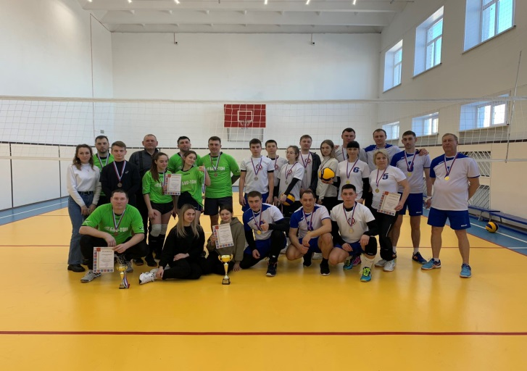
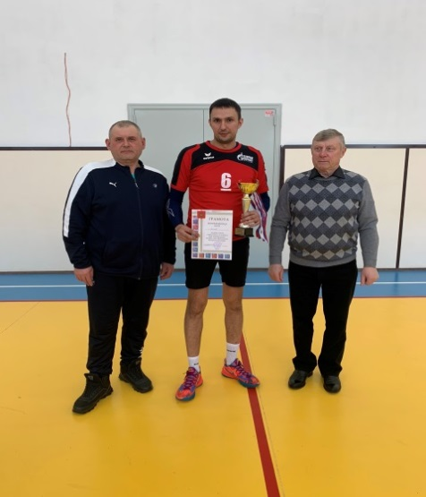 | 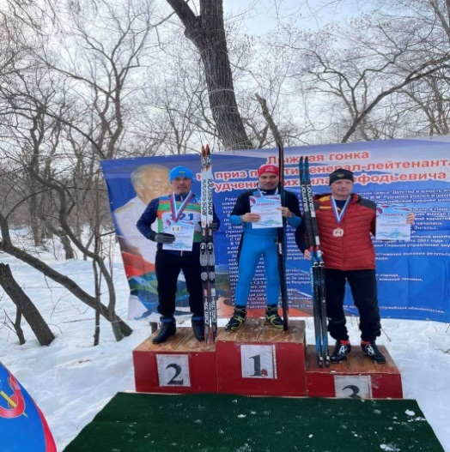

Муниципальная программа
«Развитие культуры Ивантеевского муниципального района»
ЦЕЛИ: - сохранение культурного и исторического наследия района;
- обеспечение доступа граждан к культурным ценностям, участию в культурной жизни и реализации их творческого потенциала;
- создание благоприятных условий для устойчивого развития сферы культуры

Подпрограмма 1 «Развитие библиотечно-информационного обслуживания населения»
Фактические результаты
Наименование целевого показателя | 2021 год план | 2021 год факт
Количество обслуженных граждан (чел.) | 10300 | 9736
Количество посещений (ед.) | 107700 | 105694
Книговыдача (выдано экземпляров за год) | 240400 | 218519
Поступления фонда (экз.) | 3500 | 1973
Укомплектованность кадрами в соответствии со штатным расписанием (%.) | 100 | 100
Читаемость (ед.) | 22.3 | 22.4

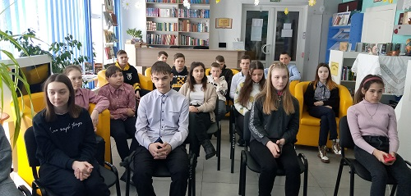 | 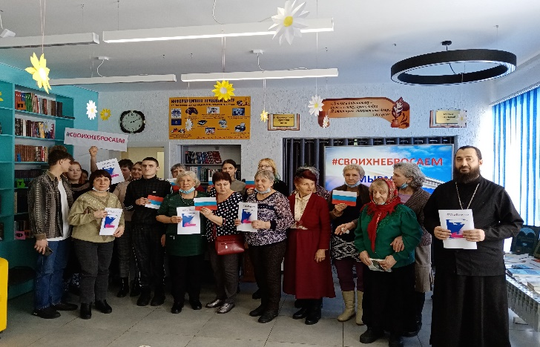
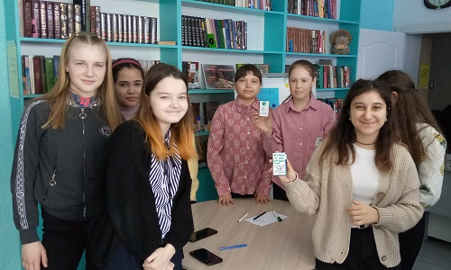 | 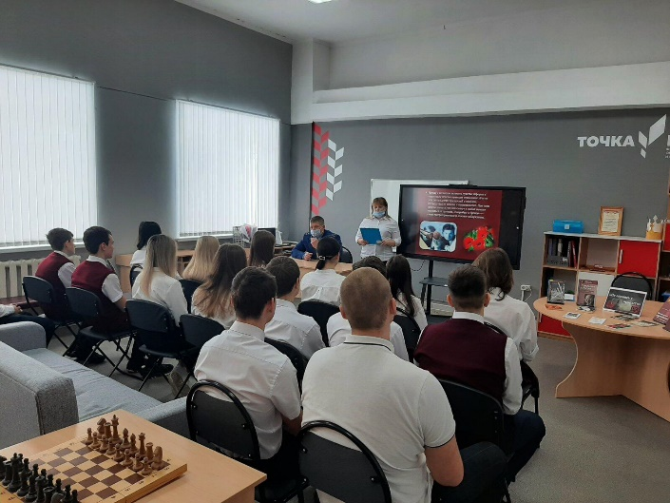
Подпрограмма 2 «Развитие и организация культурного досуга, массового отдыха населения, народного и художественного творчества»
Фактические результаты
Наименование целевого показателя | 2021 год план | 2021 год факт
Количество культурно-досуговых мероприятий (ед.) | 2585 | 2687
Информационно-просветительские мероприятия (ед.) | 102 | 164
Количество постоянно действующих клубных формирований (ед.) | 136 | 137
Процент удовлетворенности потребителей качеством и доступностью предоставляемой услуги (%) | 100 | 100
Количество коллективов со званием «Народный» (ед.) | 10 | 11
Число посетителей мероприятий (ед.) | 106445 | 107281

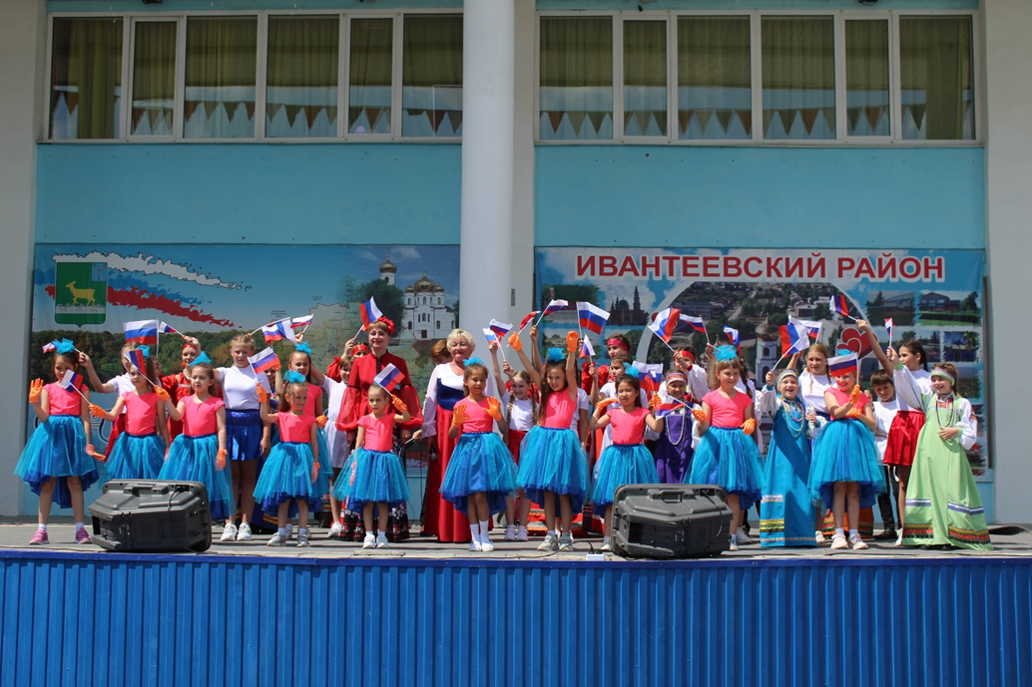
Муниципальная программа

«Развитие местного самоуправления
Ивантеевского муниципального района»

ЦЕЛИ: содействие органам местного самоуправления в реализации полномочий, определенных законодательством, повышении качества и эффективности административно-управленческих процессов, повышения уровня удовлетворенности населения предоставляемыми муниципальными услугами, содействие созданию комфортных условий проживания во всех населенных пунктах.
Фактические результаты по исполнению программы
Наименование целевого показателя | 2021 год план | 2021 год факт
Степень информированности населения Ивантеевского муниципального района о развитии местного самоуправления для наиболее полного включения граждан в осуществление местного самоуправления (%) | 100 | 100
Повышение квалификации и профессиональная переподготовка муниципальных служащих. (%) | 90 | 91
Чествование отдельной категории граждан: Героев России, почётных граждан района, орденоносцев, ветеранов Великой Отечественной войны, граждан, имеющих звание заслуженный работник, почётных работников России, муниципальных служащих, жителей, внёсших значимый вклад в развитие и процветание района проживающих или проживавших в Ивантеевском районе. (%) | 100 | 100
Экономия потребления энергетических ресурсов, тыс.руб. | 0 | 0
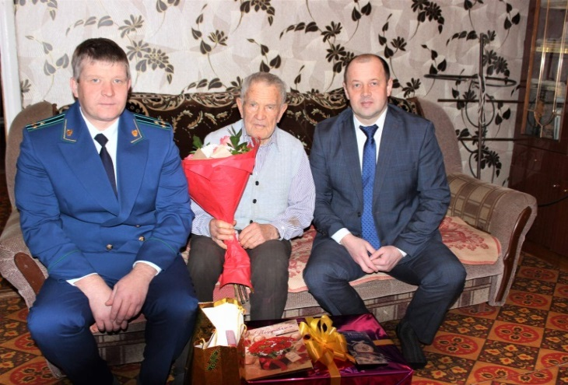 | 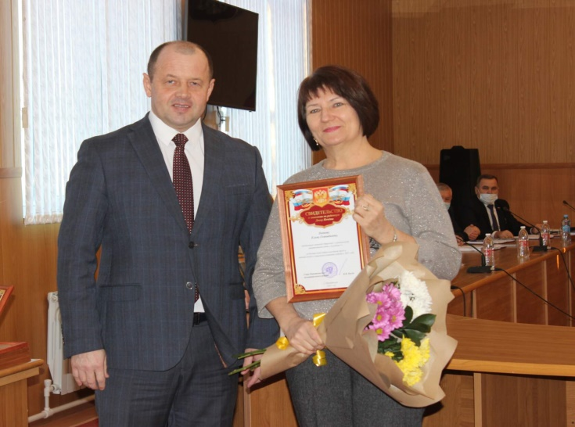
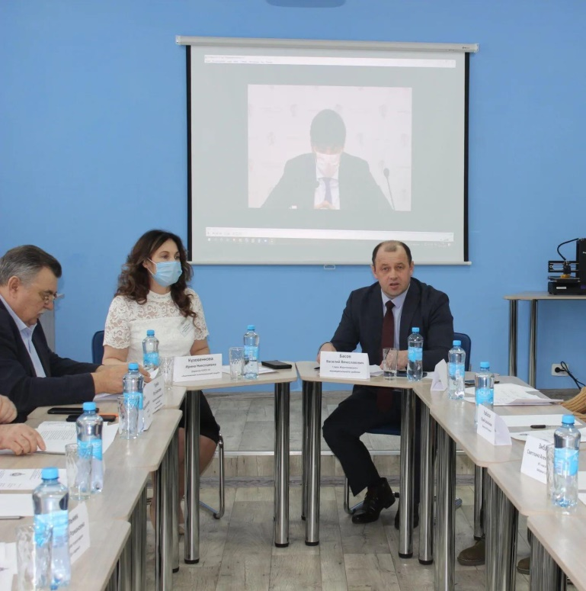 | 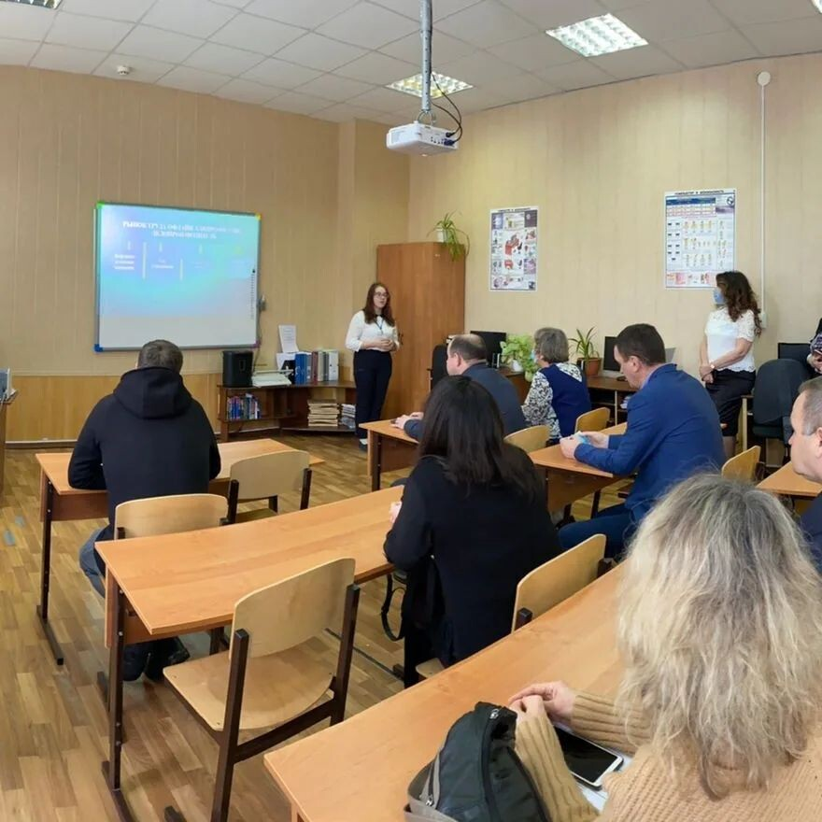
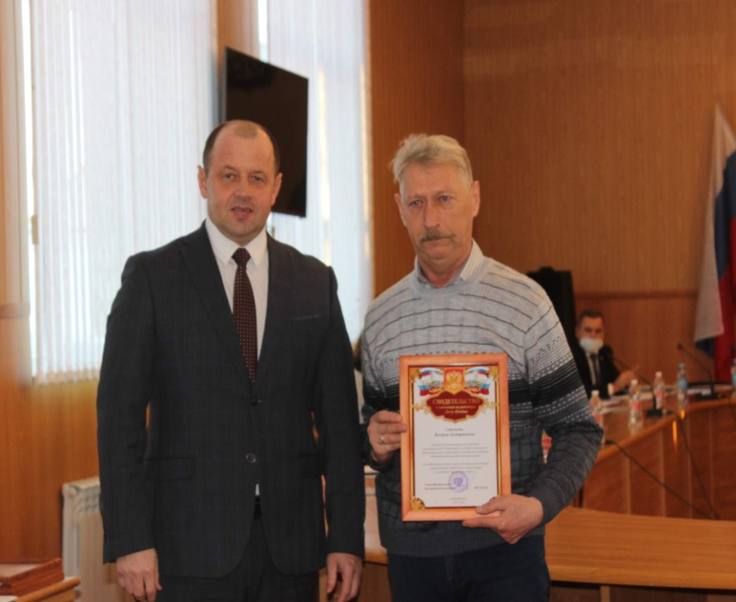 | 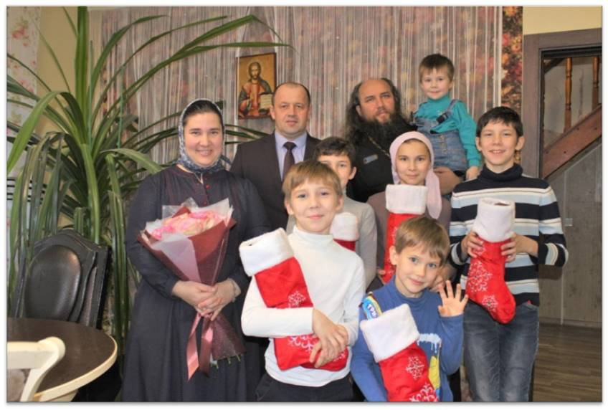

Муниципальная программа
«Противодействие экстремизму и профилактика терроризма на территории Ивантеевского муниципального района

ЦЕЛИ: Воспитание культуры толерантности и межнационального согласия;
Достижение необходимого уровня правовой культуры граждан как основы толерантного сознания и поведения;
Формирование в молодежной среде мировоззрения и духовно-нравственной атмосферы этнокультурного взаимоуважения, основанных на принципах уважения прав и свобод человека, стремления к межэтническому миру и согласию, готовности к диалогу;
Общественное осуждение и пресечение на основе действующего законодательства любых проявлений дискриминации, насилия, расизма и экстремизма на национальной и конфессиональной почве;
Разработка и реализация образовательных программ, направленных на формирование у подрастающего поколения позитивных установок на этническое многообразие.

Фактические итоги по исполнению программы
Наименование целевого показателя | 2021 год план | 2021 год факт
Изготовление и распространение плакатов, брошюр и буклетов антитеррористической направленности и по профилактике экстремизма (шт.) | 80 | 80

Муниципальная программа
«Комплексное развитие систем транспортной инфраструктуры на территории Ивантеевского муниципального района Саратовской области»
ЦЕЛИ: сокращение ущерба от дорожно-транспортных происшествий и их последствий;
сохранение жизни и здоровья участников дорожного движения за счет повышения дисциплины на дорогах.

Подпрограмма 1 «Модернизация и развитие автомобильных дорог общего пользования муниципального значения Ивантеевского района Саратовской области»

Фактические результаты
Наименование целевого показателя | 2021 год план | 2021 год факт
Протяженность отремонтированных автомобильных дорог и мостов (км.) | 3,82 | 3,82

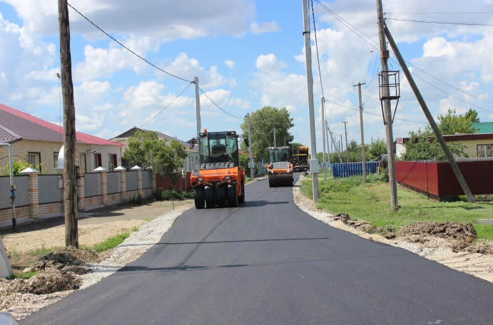 | 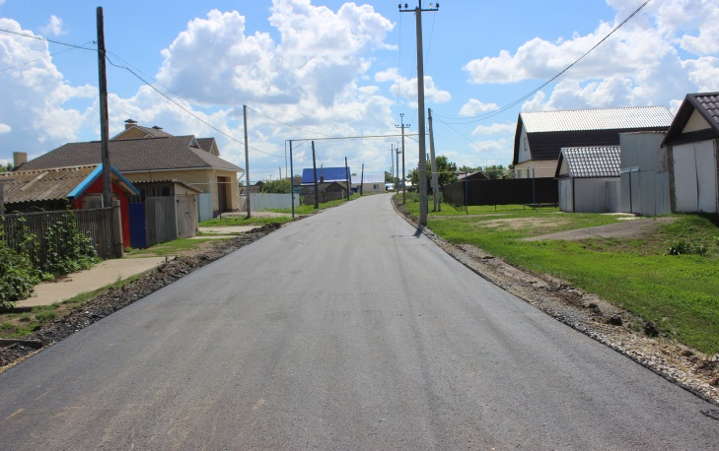

Подпрограмма 2 «Повышение безопасности дорожного движения в Ивантеевском районе Саратовской области»
Фактические результаты
Наименование целевого показателя | 2021 год план | 2021 год факт
Нанесение дорожной разметки (км.) | 1,2 | 1,2
Установка дорожных знаков (шт.) | 82 | 82
Устройство искусственных неровностей (шт.) | --- | ---
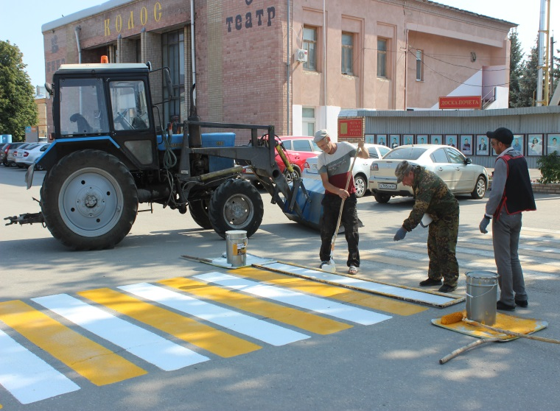

Муниципальная программа
«Развитие образования Ивантеевского муниципального района»

ЦЕЛИ: Совершенствование системы дошкольного, начального общего, основного общего, среднего общего и дополнительного образования, обеспечивающей равную доступность и современное качество учебных результатов;
Создание в образовательных учреждениях условий, обеспечивающих безопасность, сохранение и укрепление здоровья участников образовательного процесса, формирование их здорового образа жизни и приобретение позитивного социального опыта;
Создание условий для проявления способностей одаренными детьми;
повышение квалификации педагогических кадров;
Формирование у детей и молодежи патриотического сознания;
Комплексное решение вопросов организации отдыха, оздоровления, занятости детей и подростков Ивантеевского района в каникулярное время.

Подпрограмма «Развитие системы дошкольного образования»
Фактические результаты
Наименование целевого показателя | 2021 год план | 2021 год факт
Удельный вес детей дошкольного возраста, имеющих возможность получать услуги дошкольного образования, от общего количества детей в возрасте от 1 до 7 лет (%) | 100 | 100
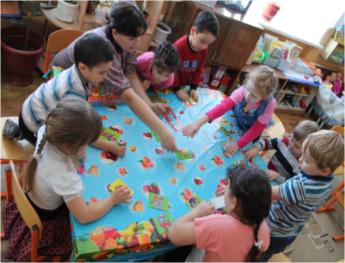 | 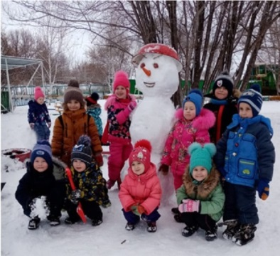

Подпрограмма «Развитие системы общего образования»
Фактические результаты
Наименование целевого показателя | 2021 год план | 2021 год факт
Доля потребителей (обучающихся, их родителей (законных представителей)), удовлетворенных качеством и доступностью услуги(%) | 98,5 | 98,6
Удельный вес учащихся, занимающихся физической культурой и спортом во внеурочное время в сельских общеобразовательных организациях (%) | 88 | 88
Охват обучающихся, получающих начальное общее образование, полноценным горячим питанием в соответствии с требованием СанПиН | 100 | 100
Обновление материально-технической базы для занятий физической культурой и спортом в год не менее чем в 1 общеобразовательном учреждении; | 1 | 1
Обновление материально-технической базы для реализации основных и дополнительных общеобразовательных программ ( «Точка роста») не менее , чем в 1 общеобразовательных учреждениях | 2 | 2

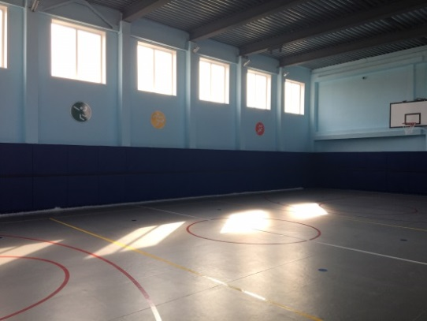 | 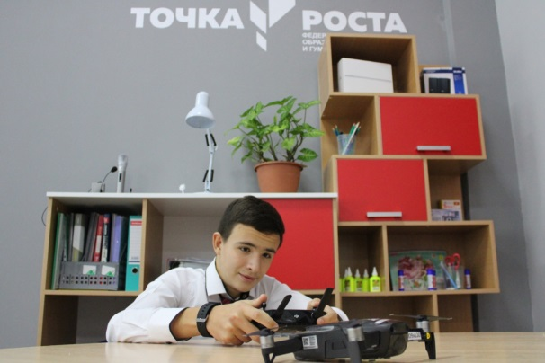

Подпрограмма «Развитие системы дополнительного образования»
Фактические результаты
Наименование целевого показателя | 2021 год план | 2021 год факт
Доля детей в возрасте 5-18 лет, получающих дополнительное образование с использованием сертификата дополнительного образования, в общей численности детей, получающих дополнительное образованием за счёт бюджетных средств (%); | 100 | 100
Доля детей в возрасте от 5 до 18 лет, использующих сертификаты дополнительного образования в статусе сертификата персонифицированного финансирования (%); | 5 | 5
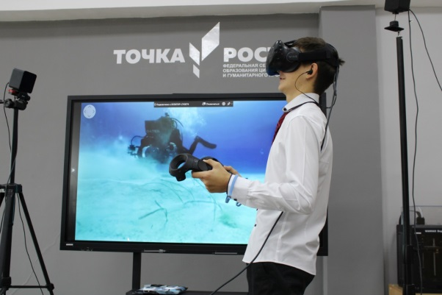 | 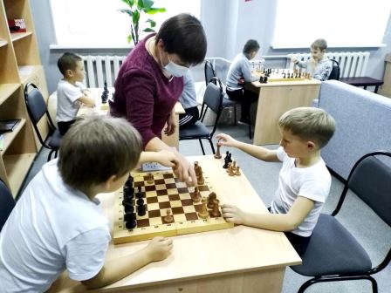

Подпрограмма «Ресурсное обеспечение образовательных учреждений»
Фактические результаты
Наименование целевого показателя | 2021 год план | 2021 год факт
Количество участников муниципального этапа всероссийской олимпиады школьников, научных конференций, конкурсов, фестивалей, Интернет - марафонов, конкурса «Ученик года», соревнований | 1250 | 1264
Доля педагогических работников, принимающих участие в профессиональных конкурсах | 15 | 17
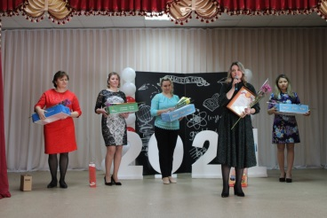

Подпрограмма «Организация отдыха, оздоровления, занятости детей и подростков»
Фактические результаты
Наименование целевого показателя | 2021 год план | 2021 год факт
Предоставление льготных путевок на оздоровление детей из социально незащищенных категорий в лагеря с дневным пребыванием детей при образовательных учреждениях (шт.) | 505 | 505
Увеличение охвата детей в загородные лагеря (в % от общего числа детей в возрасте от 6,5 до 16 лет включительно, охваченных разными формами отдыха и оздоровления): | 11,2 | 11,2

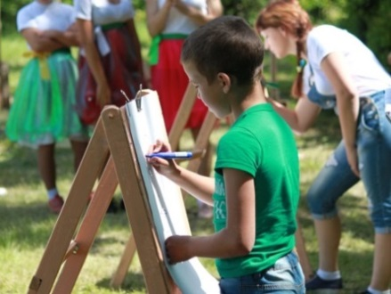 | 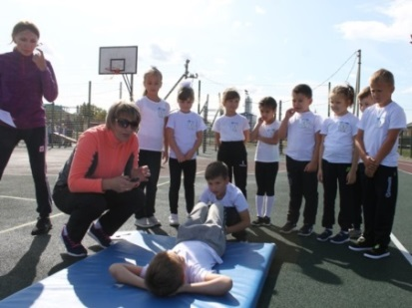

Муниципальная программа
«Развитие сельского хозяйства и регулирование рынков сельскохозяйственной продукции, сырья и продовольствия в Ивантеевском районе»
ЦЕЛИ: обеспечение роста объемов производства основных видов продукции АПК района; повышение конкурентоспособности производимой в регионе продукции АПК на основе инновационного развития приоритетных подотраслей сельского хозяйства, пищевой и перерабатывающей промышленности; повышение финансовой устойчивости товаропроизводителей АПК; обеспечение устойчивого социально-экономического развития сельских территорий и создание достойных условий жизни для сельского населения; обеспечение сохранения и воспроизводства окружающей среды, повышение эффективности использования природных ресурсов
Фактические результаты
Наименование целевого показателя | 2021 год план | 2021 год факт
Количество предприятий признанных победителем конкурса (шт.) | 2 | 2
Количество лиц получивших денежные вознаграждения в отрасли растениеводства (чел.) | 25 | 25
Количество лиц получивших денежные вознаграждения в отрасли животноводства (чел.) | 5 | 5
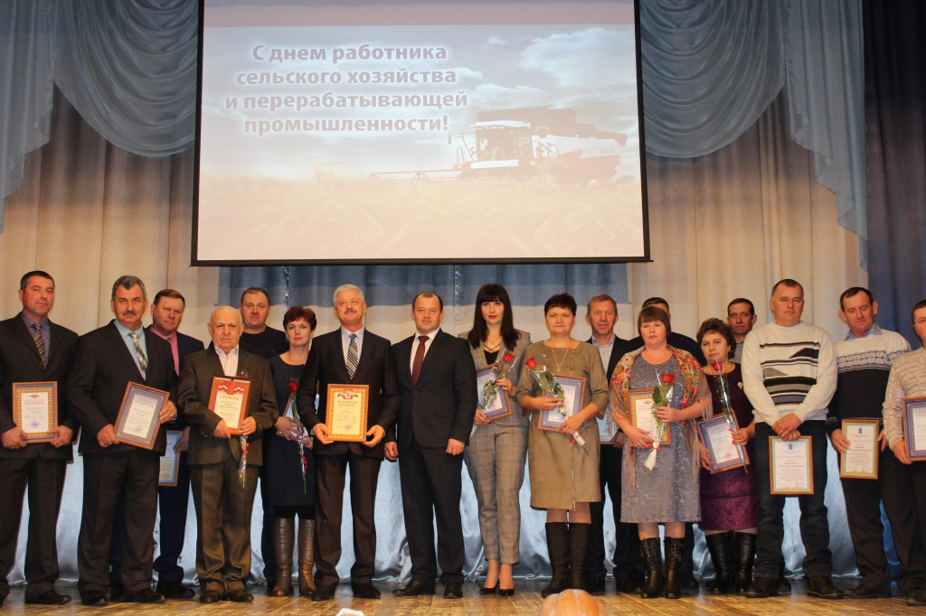
Муниципальная программа
«Комплексное развитие сельских территорий Ивантеевского муниципального района Саратовской области»
ЦЕЛИ: - сокращение среднего радиуса доступности образовательных учреждений для населения, проживающего на территории Ивантеевского муниципального района; - комфортное обучение учащихся школы, гимназии Ивантеевского муниципального района; - создание новых рабочих мест на территории Ивантеевского муниципального района;
- повышение уровня комплексного обустройства объектами социальной и инженерной инфраструктуры сельских территорий муниципального района; - реализация общественно значимых проектов в интересах сельских жителей Ивантеевского муниципального района.

Фактические результаты
Наименование целевого показателя | 2021 год план | 2021 год факт
Капитальный ремонт и ввод в эксплуатацию объектов социальной сферы (общеобразовательных учреждений) | 3 | 3
Капитальное строительство и ввод в эксплуатацию объектов инженерной инфраструктуры (строительство газораспределительных сетей). | 8,55 | 8,55
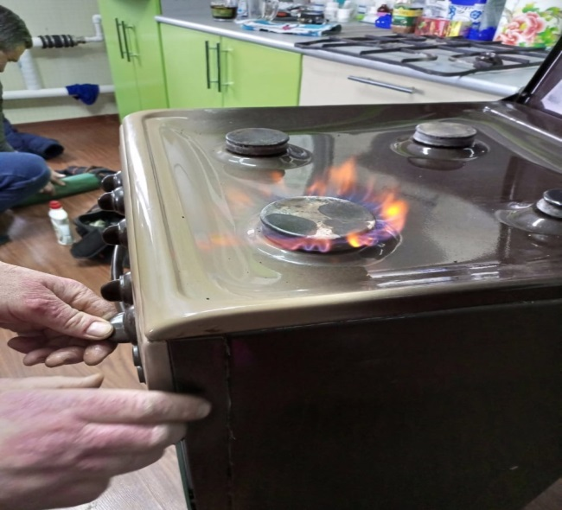 | 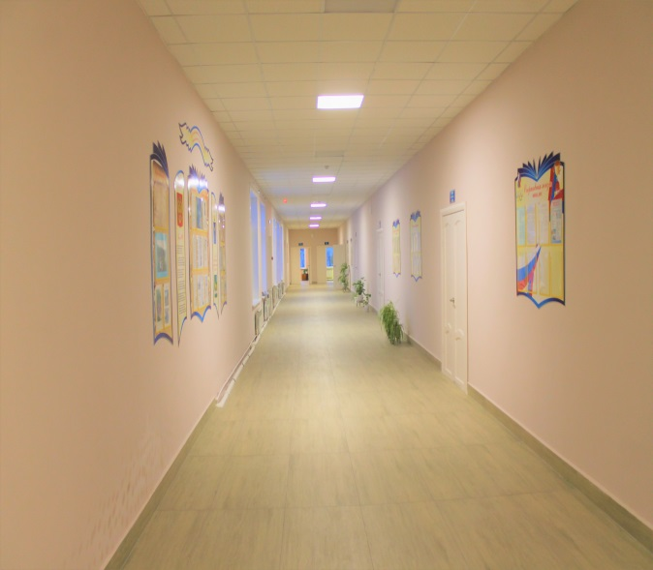
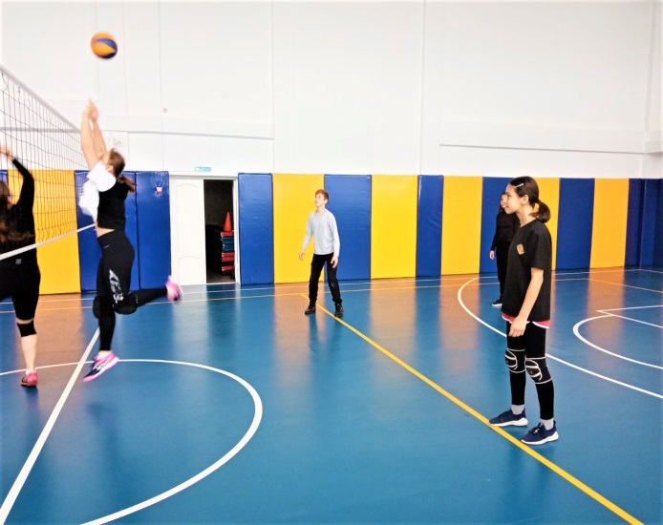 | 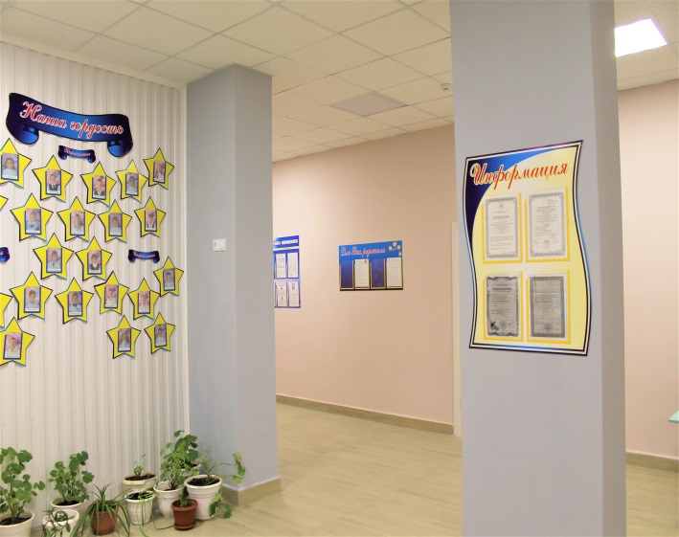

Размер муниципального долга
Вид долгового обязательства | На 01.01.2022г.
 | Сумма, тыс. рублей | Удельный вес, в %
Бюджетные кредиты из областного бюджета | 13100,0 | 100,0
Всего: | 13100,0 | 100,0
в % к объему налоговых и неналоговых доходов бюджета | 10,3

Динамика муниципального долга

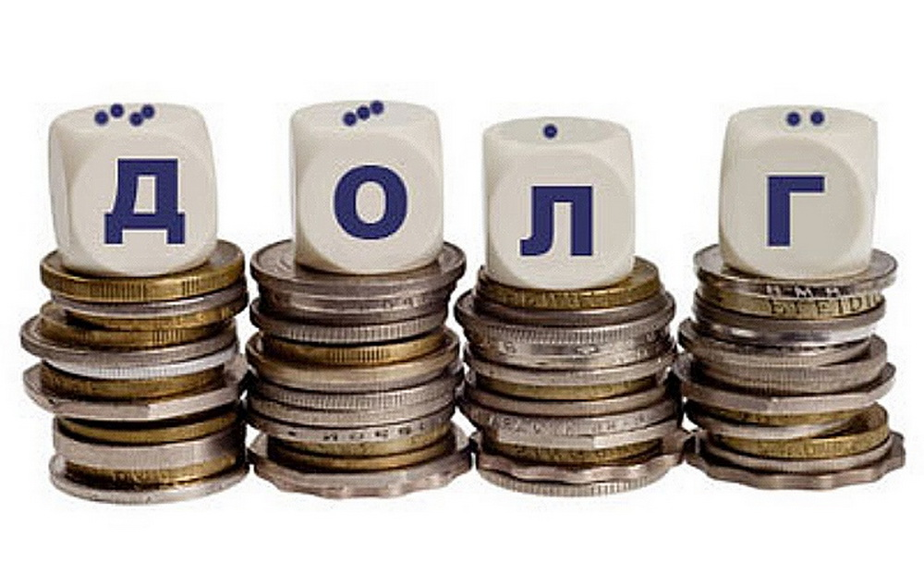

Контактная информация

Адрес: 413950, Саратовская область, с.Ивантеевка, ул. Советская, д. 16
Тел.: 8(84579) 5-16-76
Факс: 8(84579) 5-16-78
E-mail:fo10ivant@mail.ru
Сайт:http://ivanteevka.sarmo.ru

График работы:
понедельник-пятница: с 8-00 до 17-12
перерыв - с 12-00 до 13-00

